**ГЕОМЕТРИЯЛЫҚ ЕСЕПТЕРДІ ШЕШУДЕГІ КООРДИНАТТЫҚ ӘДІСТЕРДІҢ ТИІМДІЛІГІ**

**Г.Ж. Кайнулдаева**

Университет Шакарима

*Аннотация:* Координаттық әдістерді қолдану арқылы геометриялық есептерді шешудің теориялық негіздері мен практикалық тәсілдері қарастырылады. Нақтырақ айтқанда, түзу сызық пен жазықтықтың теңдеулерін құру және оларды талдау әдістері талқыланады. Мақалада координаттық әдістердің тиімділігі мен қолдану аясы көрсетіліп, нақты есептердің шешу жолдары ұсынылады. Бұл зерттеу математиканың қолданбалы салаларында координаттық әдістердің маңыздылығын айқындайды.

*Түйін сөздер:* Координата, түзу сызық, жазықтық

*Кіріспе:* Аналитикалық геометрия – геометриялық фигураларды координаттық әдістер арқылы зерттейтін математиканың маңызды саласы. Бұл әдіс геометриялық объектілерді алгебралық теңдеулермен сипаттауға мүмкіндік береді, осылайша олардың қасиеттері мен өзара байланыстарын тереңірек түсінуге жол ашады. Мақалада түзу сызық пен жазықтықтың теңдеулерін құру және оларды талдау әдістері қарастырылады.

Координаттық әдіс – қазіргі аналитикалық геометрияның негізін құрайтын іргелі әдістердің бірі. Бұл әдістің негізгі идеясы — кеңістіктегі нүктелерді сандармен сипаттап, геометриялық фигураларды алгебралық түрде өрнектеу. Координат жүйесін енгізу арқылы геометрия мен алгебраның тығыз байланысы орнады. Бұл – математика тарихындағы үлкен жаңалықтардың бірі.

Тарихи даму кезеңдері:

* *Бастапқы идеялар*

Координаттық әдістің идеялық бастауы көне грек ғалымдарынан бастау алады. Архимед, Евклид және Аполлоний сияқты ғалымдар геометриялық фигуралармен жұмыс жасағанымен, олар аналитикалық әдістер қолданбаған. Ал нақты координат жүйесін енгізіп, фигураларды алгебралық теңдеулермен сипаттауды алғаш ұсынған — Рене Декарт (1596–1650) және Пьер Ферма (1601–1665).

* *Рене Декарттың үлесі*

1637 жылы француз философы және математигі Рене Декарт өзінің атақты еңбегі – *"La Géométrie"* (Геометрия) атты еңбегінде тікбұрышты координаттар жүйесін енгізіп, осы арқылы аналитикалық геометрияның негізін қалады. Ол нүктенің орнын екі (жазықтықта) немесе үш (кеңістікте) координата арқылы сипаттауды ұсынды. Сонымен қатар, түзу, шеңбер және басқа фигуралардың теңдеулерін координаттар арқылы жазу әдісін көрсетті.

* *Пьер Ферма және параллель дамуы*

Рене Декартпен қатар Пьер Ферма да координаттық әдісті дербес дамытқан. Оның еңбектері кейінірек жарық көргенімен, ол да қисық сызықтарды алгебралық теңдеулер арқылы сипаттау идеясын қолданған. Бұл бағытта ол парабола, гипербола және эллипс сияқты конустық қималарды сипаттаған.

* *XVIII-XIX ғасырлар: даму кезеңі*

Координаттық әдіс математиканың әртүрлі салаларында кеңінен қолданыла бастады. Леонард Эйлер, Жозеф Лагранж, Карл Гаусс сияқты ұлы математиктер координаттық әдісті физикада, механикада және астрономияда қолданды. Бұл әдіс векторлық анализ, дифференциалдық геометрия, көп айнымалылы функциялар теориясы сияқты жаңа салалардың пайда болуына негіз болды.

Координаталық әдісті және түзу мен жазықтықтың теңдеулерін қарастырмас бұрын, аталған геометриялық нысандармен танысу керек.

*Түзу* дегеніміз - кеңістіктегі немесе жазықтықтағы нүктелердің жиыны, олардың әрқайсысы алдыңғысын белгілі бір векторға сызықтық көшіру арқылы алуға болады.

*Жазықтық* — кеңістіктегі кез келген үш нүкте арқылы өтетін, бірақ бір түзудің бойында жатпайтын бет.

Түзудің бұрыштық коэффициент арқылы өрнектелген теңдеуі деп

$$y=kx+b$$

теңдеуін айтады. Мұнда $k=\tan{α}$-түзудің $Ox$ осінің оң бағытымен жасайтын бұрышының тангенсі, оны түзудің *бұрыштық коэффициенті* дейді, ал $b$-түзудің $Oy$ осінен қиятын кесіндісі.

Түзудің жалпы теңдеуі деп $A$ және $B$ қатарынан нольге айналмайтын

$$Ax+By+C=0$$

теңдеуін айтады. Егер $A=0$ болса, онда түзу $Ox$ осіне параллель. Егер $B=0$ болса түзу $Oy$ осіне параллель. Егер $C=0$ болса, түзу координаталар басынан өтеді. Егер $A=C=0$ болса, түзу $Ox$ осінің өзі болады, ал егер $B=C=0$ болса, түзу $Oy$ осінің өзі болады.

Бір нүктеден өтетін түзудің теңдеуін

$$y-y_{1}=k\left(x-x_{1}\right)$$

немесе

$$A\left(x-x_{1}\right)+B\left(y-y_{1}\right)=0$$

түрінде жазуға болады. Мұнда $M_{1}\left(x_{1};y_{1}\right)$-берілген нүкте. Екі нүктеден өтетін түзудің теңдеуі

$\frac{y-y_{1}}{y_{2}-y_{1}}=\frac{x-x_{1}}{x_{2}-x_{1}}$

болады. $\left(x_{1};y_{1}\right)$ және $\left(x_{2};y_{2}\right)$– берілген нүктелер.

Егер екі түзу $y=k_{1}x+b_{1}$, $y=k_{2}x+b_{2}$ теңдеулерімен берілсе, онда олардың арасындағы бұрыш

$$\tan{γ}=\frac{k_{2}-k_{1}}{1+k_{1}k_{2}}$$

формуласымен есептеледі. Осыдан, егер екі түзу біріне-бірі параллель болса, яғни $γ=0$ болса, түзулердің

$$k_{1}=k_{2}$$

деген *параллельдік шарты* шығады, ал егер екі түзу біріне-бірі перпендикуляр болса, яғни $γ=\frac{π}{2}$ болса, онда түзулердің

$$1+k_{1}k_{2}=0$$

деген *перпендикулярлық шарты* шығады. Егер екі түзу $A_{1}x+B_{1}x+C_{1}=0$, $A_{2}x+B_{2}x+C_{2}=0$ теңдеулерімен берілсе, олардың арасындағы бұрыш

$$\cos{φ}=\frac{A_{1}A_{1}+B_{1}B_{2}}{±\sqrt{A_{1}^{2}+B_{1}^{2}}\sqrt{A_{2}^{2}+B_{2}^{2}}}$$

$$\sin{φ}=\frac{A_{1}A_{1}-B_{1}B_{2}}{±\sqrt{A_{1}^{2}+B_{1}^{2}}\sqrt{A_{2}^{2}+B_{2}^{2}}}$$

формулаларымен анықталады, ал параллельдік шарт

$$A_{1}A_{1}+B_{1}B_{2}=0$$

түрінде жазылады.

Егер абсциссалар осінен $a≠0$ кесінді, ал ординаталар осінен $b≠0$ кесінді қиятын болса, ондай түзудің теңдеуін

$$\frac{x}{a}+\frac{y}{b}=1$$

түрінде жазуға болады.

Егер координаталар басынан түзуге түсірілген перпендикуляр ұзындығын $p$-ге тең, ал оның абсциссалар осінің оң баытымен жасайтын бұрышы $∝$-ға тең деп алсақ, берілген түзудің теңдеуін

$$x\cos{α}+y\sin{α}-p=0$$

түрінде жазуға болады.

Бір нүктеден өтетін жазықтықтағы түзулер жиынын *түзулер шоғы* дейді. Егер шоқ бір нүктемен берілсе, онда оны берілген бір нүктеден өтетін түзудің

$$A\left(x-x_{1}\right)+B\left(y-y_{1}\right)=0$$

теңдеуі арқылы анықтауға болады.

*Жазықтықтың жалпы теңдеуі* деп

$$Ax+By+Cz+D=0$$

теңдеуін айтады. Мұнда $A, B, C$ коэффициенттері үшеуі бірдей қатарынан нольге айналмайды. Олар берілген жазықтыққа перпендикуляр нормаль векторының координаталары:

$$n\left\{A;B;C\right\}$$

Берілген $M_{1}\left(x_{1};y_{1}; z_{1}\right)$ нүктесінен өтетін жазықтықтың теңдеуі

$$A\left(x-x_{1}\right)+B\left(y-y_{1}\right)+С\left(z-z_{1}\right)=0$$

түрінде жазылады. Координаталар осьтерінен сәйкес $a, b, c$ кесінділер қиятын жазықтықтың теңдеуі

$$\frac{x}{a}+\frac{y}{b}+\frac{z}{c}=1$$

болады.

$M_{1}\left(x_{1};y_{1}; z_{1}\right), M_{2}\left(x_{2};y_{2}; z_{2}\right), M_{3}\left(x_{3};y_{3}; z_{3}\right)$*нүктелерінен өтетін жазықтықтың теңдеуі*

$$\left|\begin{matrix}\begin{matrix}\begin{matrix}x & y & z\end{matrix} \\ \begin{matrix}x_{1} & y_{1} & z_{1}\end{matrix} \\ \begin{matrix}x_{2} & y_{2} & z_{2}\end{matrix}\end{matrix} & \begin{matrix}1 \\ 1 \\ 1\end{matrix} \\ \begin{matrix}x_{3} & y_{3} & z_{3}\end{matrix} & 1\end{matrix}\right|=0$$

болады.

Екі жазықтықтың, $A_{1}x+B_{1}x+C_{1}+D_{1}=0, { A}_{2}x+B_{2}x+C_{2}+D_{2}=0$ жазықтықтарының арасындағы бұрыш

$$\cos{φ}=\frac{A_{1}A_{2}+B_{1}B_{2}+CC_{1}}{±\sqrt{A_{1}^{2}+B_{1}^{2}+C_{1}^{2}}\sqrt{A_{2}^{2}+B_{2}^{2}+C_{2}^{2}}}$$

формуласы бойынша анықталады. Егер берілген екі жазықтық біріне-бірі параллель болса, онда олардың нормаль векторлары $n_{1}\left\{A_{1};B_{1};C_{1}\right\}$ және $n_{2}\left\{A_{2};B_{2};C_{2}\right\}$ де параллель болады. Сондықтан екі жазықтықтың *параллельдік шарты*

$$\frac{A_{1}}{A_{2}}=\frac{B_{1}}{B_{2}}=\frac{C_{1}}{C_{2}}$$

түрінде жазылады. Ал егер жазықтықтың бірі екіншісіне перпендикуляр болса,онда олардың нормаль векторлары да перпендикуляр болады, сондықтан екі жазықтықтың *перпендикулярлық шарты,*

$$A_{1}A_{2}+B_{1}B_{2}+CC_{1}=0$$

түрінде жазылады.

Жазықтықтың *нормаль теңдеуі* деп

$$x\cos{α}+y\cos{β}+z\cos{γ}-p=0$$

теңдеуін айтады. Мұнда $p>0$ шамасы-координаталар басынан берілген жазықтыққа түсірілген перпендикулярдың ұзындығы, $α,β, γ$– сол перпендикулярдың координаталар осьтерінің оң бағыттарымен жасайтын бұрыштары.

Кеңістікте түзу бірінші дәрежелі екі теңдеумен анықталады.

$$\left\{\begin{aligned}A_{1}x+B_{1}x+C_{1}+D_{1}=0 \\ { A}_{2}x+B_{2}x+C_{2}+D_{2}=0\end{aligned}\right.$$

теңдеулерінің системасын түзудің жалпы теңдеулері дейді.

Берілген $M_{1}\left(x_{1};y_{1}; z_{1}\right)$ нүктесінен берілген $p\left(m;n;l\right)$ векторына параллель өтетін түзудің теңдеулері

$$\frac{x-x_{1}}{m}=\frac{y-y_{1}}{n}=\frac{z-z_{1}}{l}$$

түрінде жазылады. Бұл-*түзудің канондық теңдеулері*, $p-$*түзудің бағыттаушы векторы*.

Түзу мен жазықтықтың *параллельдік шарты:*

$$Am+Bn+Cl=0$$

Түзу мен жазықтықтың *перпендикулярлық шарты:*

$$\frac{A}{m}=\frac{B}{n}=\frac{C}{l}$$

түрінде жазылады.

Есеп-1:

$M\left(-1;2;3\right)$ нүктесінен өтетін $x-3y-z+2=0$ жазықтығына параллель болатын

$\frac{x+4}{3}=\frac{y+2}{2}=\frac{z-1}{1}$ түзуімен қиылысатын түзудің теңдеуін табыңыз.

Берілгені:

${M\left(-1;2;3\right)∈l}_{2}$

$α: x-3y-z+2=0$

$l_{1}: \frac{x+4}{3}=\frac{y+2}{2}=\frac{z-1}{1}$

$M∈l_{2}; α∥l_{2}; l_{1}∩l_{2}$

Табу керек: $l_{2}$

Шешуі:

1-қадам: Екі түзудің қиылсуы:

$$\left|\begin{matrix}a_{1}-a_{2} & b_{1}-b_{2} & c_{1}-c_{2} \\ m_{1} & n_{1} & l_{1} \\ m_{2} & n_{2} & l_{2}\end{matrix}\right|=0$$

$l_{1}$ түзуінен: $a_{1}=-4; b_{1}=-2; c_{1}=1$

$m_{1}=3; n_{1}=2; l_{1}=1$

$M$ нүктесінен: $a_{2}=-1; b_{2}=2; c_{2}=3$

$\left|\begin{matrix}-4+1 & -2-2 & 1-3 \\ 3 & 2 & 1 \\ m & n & l\end{matrix}\right|=0$

$\left|\begin{matrix}-3 & -4 & -2 \\ 3 & 2 & 1 \\ m & n & l\end{matrix}\right|=0$

$-6l-4m-6n+4m+3n+12l=0$

$-3n+6l=0$

2-қадам: Түзу мен жазықтықтың параллельдік шарты:

$$Am+Bn+Cl=0$$

$α$ жазықтығынан: $A=1;B=-3:C=-1$

Демек, $m-3n-l=0$

3-қадам:

Жүйе шешу арқылы $m, n, l-$ ді өрнектейміз:

$+\left\{\begin{aligned}m-3n-l=0 \\ -3n+6l=0\end{aligned}\right.$*2) $\left\{\begin{aligned}m-3n-l=0 \\ -3n+6l=0\end{aligned}\right. \left(×6\right)$*

$m-7l=0$*+ $\left\{\begin{aligned}6m-18n-6l=0 \\ -3n+6l=0\end{aligned}\right.$*

$l=\frac{m}{7}$ $6m-21n=0$

$n=\frac{6m}{21}$

4-қадам: Түзудің канондық түрін жазсақ:

$$\frac{x-x_{1}}{m}=\frac{y-y_{1}}{n}=\frac{z-z_{1}}{l}$$

${M\left(-1;2;3\right)∈l}_{2}$*; $m; n=\frac{6m}{21}; l=\frac{m}{7}$*

$$\frac{x+1}{m}=\frac{y-2}{\frac{6m}{21}}=\frac{z-3}{\frac{m}{7}} \left(×\frac{m}{7}\right)$$

$$\frac{x+1}{7}=\frac{y-2}{2}=\frac{z-3}{1}$$

Демек, кеңістіктегі түрі мынандай болады:

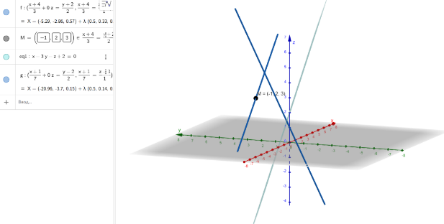 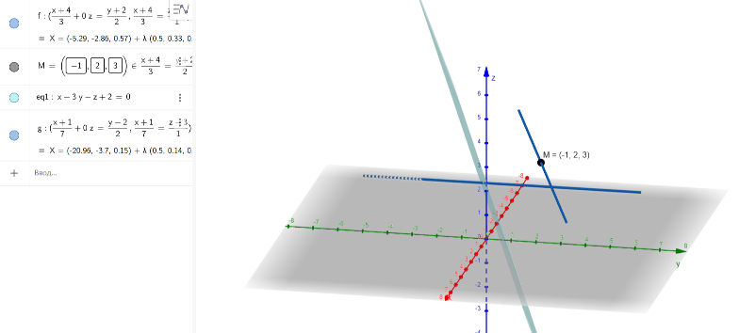

Жауабы: $\frac{x+1}{7}=\frac{y-2}{2}=\frac{z-3}{1}$

Есеп-2:

$x-2y+3z-5=0, x-2y-4z+3=0$ және $3x+y+3z+7=0, 5x-3y+2z+5=0$ түзулерінен өтетін жазықтыққа қарағанда $M\left(-3;2;5\right)$ нүктесіне симметриялы болатын нүктені табыңыз.

Берілгені:

$l_{1}:\left\{\begin{aligned}x-2y+3z-5=0 \\ x-2y-4z+3=0\end{aligned}\right.$

$l_{2}:\left\{\begin{aligned}3x+y+3z+7=0 \\ 5x-3y+2z+5=0\end{aligned}\right.$

$M\left(-3;2;5\right)$

$l_{1}, l_{2}∈α$

*Табу керек: $M^{'}\left(x;y;z\right)$*

Шешуі:

1-қадам: Түзудің жалпы теңдеулерін канондық түрге келтіреміз.

$l_{1}$ түзуі үшін: Нормаль векторын табамыз: $\overline{n_{1}}\left(1; -2;3\right); \overline{n_{2}}\left(1; -2;-4\right)$

Нормаль векторлардың векторлық көбейтіндісі арқылы бағыттаушы векторды табамыз:

$$\left[ \overline{n_{1}} \overline{n_{2}}\right]=\left|\begin{matrix}\begin{matrix} \overline{i} & \overline{j}\end{matrix} & \overline{k} \\ \begin{matrix}\begin{matrix}1 \\ 1\end{matrix} & \begin{matrix}-2 \\ -2\end{matrix}\end{matrix} & \begin{matrix}3 \\ -4\end{matrix}\end{matrix}\right|=8 \overline{i}+3 \overline{j}-2 \overline{k}+2 \overline{k}+6 \overline{j}+4 \overline{i}=14 \overline{i}+7 \overline{j}$$

$$\overline{p_{1}}\left(2; 1;0\right)$$

$z=0 деп қарап, x_{1}, y_{1} табамыз:$

$$+\left\{\begin{aligned}x-2y-5=0 \\ x-2y+3=0\end{aligned}\right.$$

$$2x-2=0$$

$x=1$, y=-2

Сонда, $A\left(1;-2;0\right)$

Түзудің канондық түрін жазсақ:

$$\frac{x-x_{1}}{m}=\frac{y-y_{1}}{n}=\frac{z-z_{1}}{l}$$

Демек түзудің теңдеуі мынандай түрге келеді:

$$\frac{x-1}{2}=\frac{y+2}{1}=\frac{z}{0}$$

Яғни, екі жазықтықтық арқылы берілген түзудің түрі:

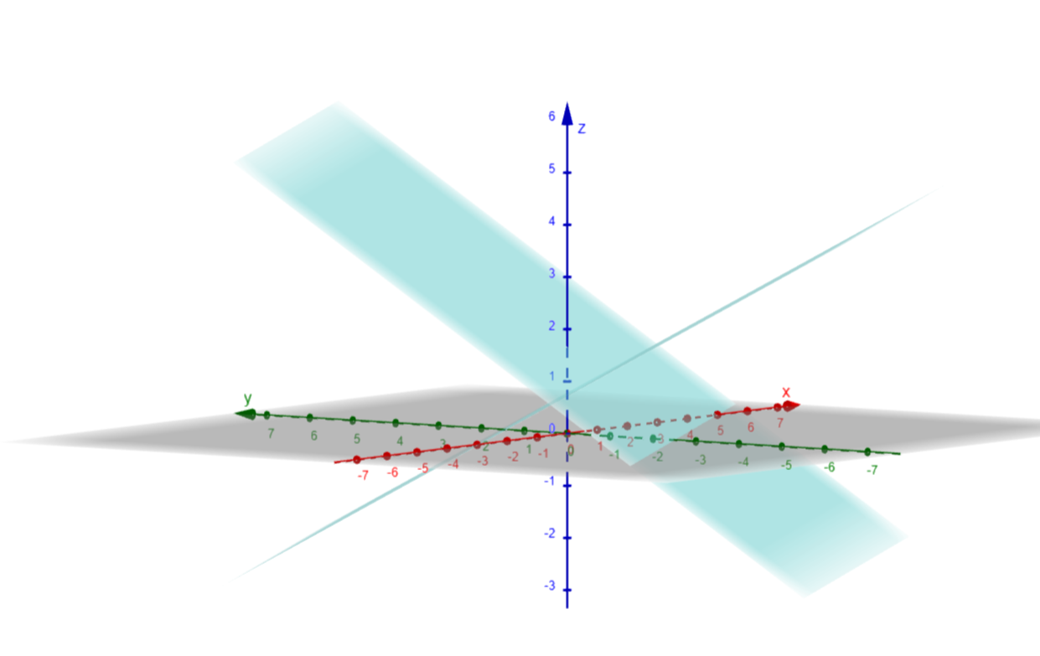

Дәл осы қадамдарды $l_{2}$ түзуі үшін қолданамыз:

Нормаль векторын табамыз: $\overline{n_{1}}\left(3; 1;3\right); \overline{n_{2}}\left(5; -3;2\right)$

Нормаль векторлардың векторлық көбейтіндісі арқылы бағыттаушы векторды табамыз:

$$\left[ \overline{n_{1}} \overline{n_{2}}\right]=\left|\begin{matrix}\begin{matrix} \overline{i} & \overline{j}\end{matrix} & \overline{k} \\ \begin{matrix}\begin{matrix}3 \\ 5\end{matrix} & \begin{matrix}1 \\ -3\end{matrix}\end{matrix} & \begin{matrix}3 \\ 2\end{matrix}\end{matrix}\right|=2 \overline{i}+15\overline{j}-9\overline{k}-5\overline{k}-6 \overline{j}+9 \overline{i}=11 \overline{i}+9 \overline{j}-14\overline{k}$$

$$\overline{p_{2}}\left(11; 9;-14\right)$$

$z=0 деп қарап, x_{2}, y_{2} табамыз:$

$$\left\{\begin{aligned}3x+y+7=0 \\ 5x-3y+5=0\end{aligned} \left(*3\right)\right.$$

$$+\left\{\begin{aligned}9x+3y+21=0 \\ 5x-3y+5=0\end{aligned} \right.$$

$$14x+26=0$$

$$x=-\frac{13}{7}, y=-\frac{10}{7}$$

Сонда, $A_{2}\left(-\frac{13}{7};-\frac{10}{7};0\right)$

Демек түзудің теңдеуі мынандай түрге келеді:

$$\frac{x+\frac{13}{7}}{11}=\frac{y+\frac{10}{7}}{9}=\frac{z}{-14}$$

2-қадам: Жазықтықтың нормаль векторы: түзулердің бағыттаушы векторларының векторлық көбейтіндісі:

$$\overline{n}=\left[ \overline{p_{1}} \overline{p_{2}}\right]=\left|\begin{matrix}\begin{matrix} \overline{i} & \overline{j}\end{matrix} & \overline{k} \\ \begin{matrix}\begin{matrix}14 \\ 11\end{matrix} & \begin{matrix}7 \\ 9\end{matrix}\end{matrix} & \begin{matrix}0 \\ -14\end{matrix}\end{matrix}\right|=-98 \overline{i}-0\overline{j}+126\overline{k}-77\overline{k}+196 \overline{j}-0 \overline{i}=-98\overline{i}+196\overline{j}+49\overline{k}$$

$$\overline{n}\left(-2; 4;1\right)$$

3-қадам: Жазықтықтың теңдеуін құрамыз

Берілген $M_{1}\left(x_{1};y_{1}; z_{1}\right)$ нүктесінен өтетін жазықтықтың теңдеуі

$$A\left(x-x_{1}\right)+B\left(y-y_{1}\right)+С\left(z-z_{1}\right)=0$$

$\overline{n}\left(-2; 4;1\right), A_{2}\left(-\frac{13}{7};-\frac{10}{7};0\right)⇒$ $-2\left(x+\frac{13}{7}\right)+4\left(y+\frac{10}{7}\right)+1\left(z-0\right)=0$

$$-2x+4y+z+2=0$$

4-қадам: Берілген $M\left(-3;2;5\right)$ нүктесі мен $α:-2x+4y+z+2=0$ жазықтығының нормаль $\overline{n}\left(-2; 4;1\right)$ векторы арқылы теңдеуін құрып аламыз:

$$\frac{x+3}{-2}=\frac{y-2}{4}=\frac{z-5}{1}$$

Түзуді параметрлік түрге келтіреміз:

$$\frac{x+3}{-2}=\frac{y-2}{4}=\frac{z-5}{1}⇒\left\{\begin{aligned}x=-2t-3 \\ y=4t+2 \\ z=t+5\end{aligned}\right.$$

5-қадам: Табылған түзу мен жазықтықтың қиылысу нүктесі ізделініп отырған $M^{'}$ нүктесі болады. Жазықтық пен түзудің қиылысу нүктесінің координаталарын табу үшін берілген теңдеулерді біріктіріп, жүйе шешеміз.

$$\left\{\begin{aligned}-2x+4y+z+2=0 \\ x=-2t-3 \\ y=4t+2 \\ z=t+5\end{aligned}⇒ \right.\left\{\begin{aligned}-2\left(-2t-3\right)+4\left(4t+2\right)+\left(t+5\right)+2=0 \\ x=-2t-3 \\ y=4t+2 \\ z=t+5\end{aligned}⇒ \right.\left\{\begin{aligned}t=-1 \\ x=-1 \\ y=-2 \\ z=4\end{aligned}\right.$$

Сонда, $M^{'}\left(-1;-2;4\right)$

Демек, $l_{1,},l_{2}$ жазықтыққа қарағанда $M\left(-3;2;5\right)$ нүктесіне симметриялы болатын нүкте:

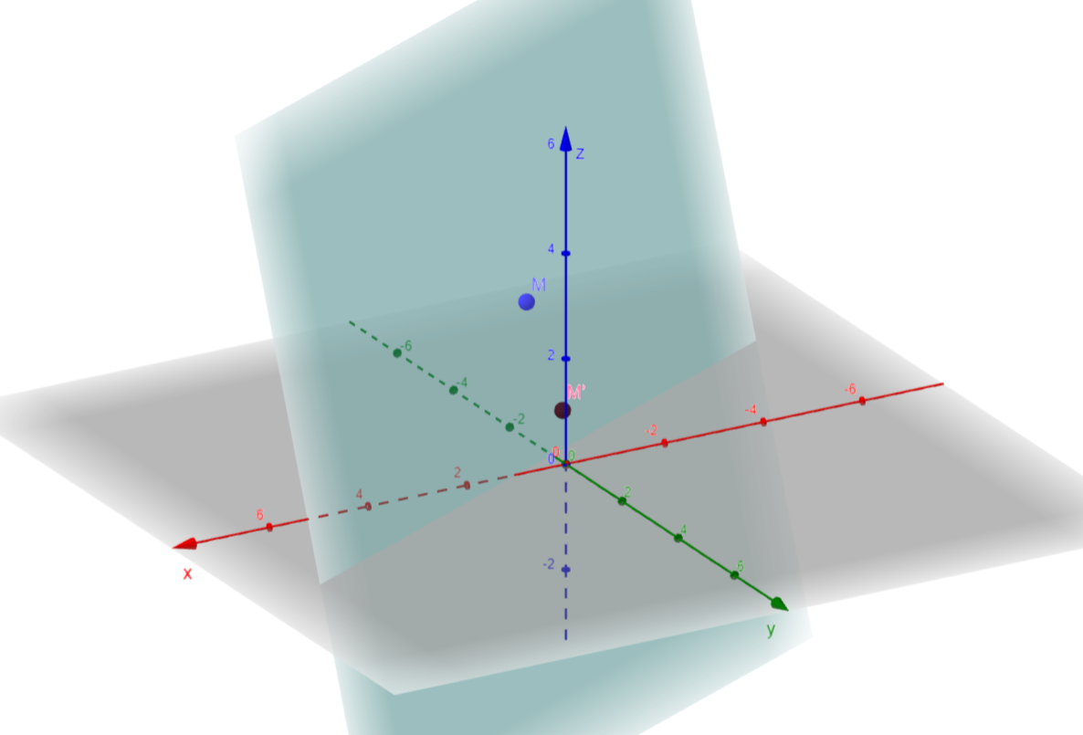

Жауабы: $M^{'}\left(-1;-2;4\right)$

*Координаттық әдістің түзу мен жазықтық есептерін шешудегі артықшылықтары:*

* Күрделі геометриялық есептерді қарапайым алгебралық теңдеулерге айналдырып,

есептеуді жеңілдетеді. Мысалы, түзу мен жазықтықты сипаттайтын теңдеулер арқылы олардың өзара орналасуын оңай зерттеуге болады.

* Координаттық әдіс – кез келген өлшемдегі кеңістікте (жазықтықта немесе кеңістікте)

нүктелердің, түзулердің, жазықтықтардың өзара байланысын сипаттауға мүмкіндік береді.

* Координаттар арқылы график салу, визуалды бейнелеу оңай болады (мысалы, Desmos,

GeoGebra бағдарламаларымен). Бұл тәсіл оқушылар мен студенттерге түсінуді жеңілдетеді.

* Әдістің алгоритмі нақты және формула түрінде жазылады. Нәтижелер дәл және

қайталанбалы болады.

* Векторлық әдістермен үйлеседі.
* Координаттық тәсіл векторлық әдістермен қатар қолданылғанда (мысалы, жазықтықтың

нормаль векторын табу) күрделі кеңістік есептерін шешу тиімдірек болады.

Қорыта айтқанда, координаттық әдіс – кеңістіктегі геометриялық есептерді аналитикалық тәсілмен шешуге мүмкіндік беретін қуатты әрі әмбебап құрал. Бұл әдіс тек қана түзу мен жазықтықтың теңдеулерін құруға емес, сонымен қатар олардың өзара орналасуын, қиылысуын, арақашықтығын, бұрыштарын анықтауға кең жол ашады.

Координаттық әдіс арқылы шешілген есептер — математикалық ойлауды дамытып қана қоймай, сонымен бірге нақты инженерлік, техникалық, физикалық есептерге де қолданыла алады. Себебі бұл әдіс есептеуге қолайлы, формулаларға негізделген, әрі логикалық қадамдармен дәлелденетін жүйе береді.

Атап айтқанда, қазіргі заманда графика, жобалау, робототехника, құрылыс, аэроғарыш, жасанды интеллект, 3D модельдеу сияқты салаларда координаттық әдістердің рөлі орасан зор. Сондықтан бұл әдісті терең меңгеру – тек академиялық талап қана емес, заманауи ғылым мен технологиялардағы практикалық қажеттілік.

Оқырман осы мақаладан координаттық әдістің қолдану салаларын кеңінен түсініп, оны нақты есептерді шешуде қалай тиімді пайдалану керектігіне көз жеткізе алады. Бұл — математикалық сауаттылықты арттыру мен кеңістіктік ойлау қабілетін жетілдіруге үлкен мүмкіндік.

Қолданылған әдебиеттер:

Аяпбергенов С.А. *Аналитикалық геометрия*. – Алматы: Рауан, 2007. – 212 б. (5-10б, 37-54б, 240-282б)

Исқақов М., Құлқашева А. *Аналитикалық геометрия есептері мен жаттығулары*. – Алматы: Қазақ университеті, 2017. – 176 б. (32-47б, 132-157б)

Қалиев С.Қ. *Сызықтық алгебраның элементтері және аналитикалық геометрия*. – Алматы: Қазақ университеті, 2010. – 244 б. (124–130б)

Кузьмина Н.А. *Линейная алгебра и аналитическая геометрия*. – М.: Просвещение, 2004. – 368 с. (98–105б; 142–149б)

Осипенко Л.А., Шеметова Л.Н. *Аналитическая геометрия*. – М.: Высшая школа, 2003. – 271 с. (88–94)

Математика және физика журналы, №3, 2022. – "Координаттық әдістер арқылы кеңістік есептерін шешу" атты мақала. https://journal.kaznpu.kz/matematika2022.